中国重汽集团《重点营运车辆 单北斗智能车载终端研发及规模化推广项目》委外审计招标

招

标

书

招 标 人：中国重型汽车集团有限公司
2026年 4月

第一部分 招标公告
- 项目介绍
- 项目名称：国家发改委《营运车辆 DBD 智能车载终端研发及规模化推广项目》审计服务项目招标
- 招标形式：公开招标。
项目概况：对国家发改委《营运车辆 DBD 智能车载终端研发及规模化推广项目》自立项起至结题期间的执行情况、所发生的全部财政资金及自筹资金的使用情况进行全面审计，包括但不限于： 经费支出的真实性、合法性、合规性；预算执行情况及调整程序的合规性； 设备购置、材料费、试验费、合作开发费、信息化费、劳务费、专家咨询费等科目支出的合理性；项目成果与经费投入的匹配性；是否存在截留、挪用、虚列支出等违规行为。
- 招标内容具体要求详见《技术标书》。
- 报价：报价应包含币种、不含税金额、税率及价税合计金额
- 招标人信息：
招标人名称 | ：中国重型汽车集团有限公司
地址 | ：山东省济南市高新区华奥路688号中国重汽未来科技大厦
联系人 | ：王文强
联系电话 | ：17853160882
邮箱 | ：wangwq@sinotruk.com
- 投标条件
- 投标人须遵守《中华人民共和国招标投标法》及其它有关的法律和法规；为中华人民共和国境内注册的独立法人机构或分支机构，具有独立承担民事责任能力；
- 拟标投人必须是在中华人民共和国境内注册的独立法人机构，具有独立承担民事责任能力；公司成立3年以上（以营业执照成立日期到开标当日满3年为准），且经营范围满足招标人需求；并在人员、设备、资金等方面具有承担本项目的能力；
- 投标人须具有良好的商业信誉和健全的财务会计制度，财务状况和市场行为良好。没有处于被有权机关吊销营业执照、吊销资质、停业整顿、取消投标资格以及财产被接管、冻结或进入破产程序等；
- 投标人在“信用中国”中未列入联合惩戒失信人名单，且工商行政管理局的《国家企业信用信息公示系统》中查询无重大不良记录；
- 无招标违规、谎报年度报告信息、提供虚假资质资料等行为或其他行政处罚记录；
- 近三年内在经营活动中无与本项目有关的违法及重大违规情况；
- 投标人没有被列入招标人处《黑名单》（《黑名单》指投标人与招标人在以往或正在进行的合作中，存在招标人认为的违反合同约定或违反法律法规等的失信行为）；
- 公司经营范围满足招标项目需求；
- 投标人须具有履行招标文件所有设备、专业技术等要求的能力；
- 投标人须有依法缴纳税收和社会保障资金的良好记录；
- 具有本次招标货物的供货、安装、售后服务等的相应资质；
- 投标人须负责提供合理的便于运输的包装物，并承担相关费用；
- 投标人须认可招标人的工作指令，包括节、假日能正常开展工作的要求。
- 拟投标人的直接或间接股东、法定代表人、董事、监事、高管非重汽员工及其亲属；
- 投标人必须是最终投标、签订合同的单位，不得以任何理由将已中标项目以任何形式转包或者分包给其他单位；
- 本次招标项目不接受联合体投标；
- 法律、行政法规规定的其他条件；
- 招标文件的领取、答疑、应标及投标报名
- 发标时间：2026年4月22日
- 招标文件领取方式、地点及领取截止时间：招标文件由招标人通过邮件发送至应标人。
- 答疑时间：2026年5月7日
- 提交疑问方式：将答疑问题以word文件格式发送至联系人邮件内，并电话联系工作人员查收，邮件名格式为：XXX公司（五个字以内公司简称）XX项目答疑文件。同时必须在邮件中以文字方式提供投标人全称、投标授权人姓名、联系方式（固定电话、手机、电子邮箱），并提供附件2法定代表人授权委托书。
- 领取答疑、澄清和修改文件时间：2026年5月7日
- 答疑、澄清和修改文件方式：招标人将以电子邮件的方式将招标文件的答疑澄清文件发送至答疑文件提交时登记的电子邮箱。
- 报名方式：通过“重汽e采通”报名并应标。
- 应标截止时间：2026年5月9日

四、交货及付款
1、交货期：交货期为合同签订后30个日历日。
2、交货地点：山东省济南市舜华南路688号。
3、技术服务方式：供方根据采购人按照技术要求完成项目咨询及项目审计报告（正式纸质版一式三份，加盖事务所公章及注册会计师签章，赋码）。
4、交货方式：本项目为交钥匙工程，买方不接受实施过程中项目费用追加的情况。
5、付款方式：电汇。
中标人与中国重型汽车集团有限公司签订合同，按表1（具体付款方式）通知开具增值税发票，由中国重型汽车集团有限公司按照其财务制度进行审核后支付。
表1：具体付款方式
项目 | 序号 | 节点 | 比例
营运车辆 DBD 智能车载终端研发及规模化推广项目项目审计 | 1 | 乙方完成甲方的需求，乙方开具合同价款100%的增值税专用发票，经甲方核对无误后支付 | 100%
招标方增值税专用发票信息如下：
单位名称：中国重型汽车集团有限公司
税号：91370000614140905P
- 投标文件编制
- 投标文件的组成

投标人编写的投标文件由《投标文件（资质标）》、《投标文件（技术标）》、《投标文件（商务标）》（开标一览表）文件组成，共计 3 个文件。
- 资质文件：
- 法定代表人身份证明；
- 法定代表人授权委托书（授权人需带身份证原件）；
- 营业执照副本原件或复印件并加盖公章；
- 投标人应具有相应生产证明，若非原厂商需提供原厂商授权书（原件或加盖投标单位公章的彩色打印件）；
- 证明投标人满足投标资料表中列出的业绩要求的文件；
- 经会计师事务所审计且出具无保留意见的近三年的财务审计报告并加盖公章，包括但不限于报告页、经审计的资产负债表、利润表、现金流量表及报表附注。如投标人公司没有经审计的财务报告，可提供加盖公章的近三年财务报表，包括但不限于资产负债表、利润表、现金流量表。应提供中文版本的审计报告或财务报表；
- 企业最近半年完税证明、信用证明材料（征信报告）；
- 年度纳税信用评价信息（可从电子税务局查询截图，需加盖公章）；
- 企业对外担保说明（写明贵单位对外有无对外担保和质押业务，需加盖公章）。
- 信用中国截图或国家企业信用信息公示系统截图；
- 招标文件中要求的其它资格证明文件。
- 对于投标人资质审核不通过的，招标人有权拒绝其投标。
- 技术标：
- 技术规格偏离表；
- 列举近三年1-2个同类型审计案例。
- 商务标：
- 开标一览表
- 投标函（格式见附件）;
- 商务条款偏离表；
- 投标货物分项报价表；
- 投标文件的投递
- 投标方式：通过“重汽e采通”进行标书投递，并提供三份纸质版标书。
- 邮寄地址：山东省济南市高新区舜华南路688号（纸质版可开标带至现场）
- 联系人及联系方式：王文强/17853160882
- 投标文件递交截止时间：2026年5月13日17:00
- 开评标
- 开标时间：2026年5月14日
- 开标地点：中国重汽集团未来科技大厦
- 开标方式：线上开标
- 开标方式：线上招标。因招标人原因，允许各投标方通过视频会议等形式线上招标，所需过程资料均通过e采通进行提报，由招标人创建视频链接，并在报名结束后统一通知。
- 评标
- 评标方法

本次招标采用综合评价法，技术标评议分数占总分30%，商务标评分占比70%。本着公平、公正、公开的原则，在通过技术标评审后入围的前提下，对招标文件中规定的各项因素进行综合评审，确定中标人，对未中标方不做任何解释。
评标流程：
投标文件包含《投标文件（资质标）》、《投标文件（技术标）》、《投标文件（商务标）》（开标一览表），共计三个文件。
- 应标资格审查：在“中国重汽e采通”应标报名时，按照第三章投标文件组成资格证明文件中的1.1-1.8准备资料，上传完毕后，等待审核；
通过应标资格审查的单位进入投标环节，按照“SRM系统供应商用户手册（附件16）”，在重汽e采通平台投递电子标书（包含资质标、技术标、商务标），没有通过应标资质审查的单位不能进入投标环节；
- 资质标评审：资质标审核通过的单位，进入技术标评审；
- 技术标评审：技术标评标专家组，通过重汽e采通，对各投标人的《投标文件（技术标）》进行综合评审；评审期间产生的技术澄清均由投标人在重汽e采通平台内完成提交；评审合格的单位进入商务标评审环节，评审不合格的单位被淘汰；
参与竞标的投标方必须完全满足下述技术要求，并提供相应的证明材料，方可通过技术标评审；未满足任一技术要求或未能提供有效证明的，将无法通过最终的技术标：
a) 拟投标人至少拥有3年以上的的项目经验。需要提供该系统及设备的销售情况等相关证明。
b) 拟投标人必须在中国具备同类产品良好的本地化售后服务和技术支持；
满足技术标评标要求的投标方，将依据下述评分规则进行技术标评分，具体技术标评分标准见下表（满分100分）
评价类型 | 评审内容 | 序号 | 内 容 | 标准分 | 评分标准
技术  100分 | 业绩 | 1 | 审计同类型项目业绩 | 10 | 投标人在近三年以来在中国与本标同类规格审计的业绩，以合同复印件加盖公章为准（须有客户联系方式及联系人以供招标人核实确认）。  业绩最多者满分，第二名得8分，第三名得6分，其余得5分。
技术  100分 | 方案 | 2 | 咨询与审计 | 50 | 咨询、审计方案（0～16 分）  方案满足招标文件全部要求，思路清晰、内容完整、针对性强，且在技术路线、实施方法、质量保障等方面具备明显自身技术优势，方可获得高分；未达招标要求或无技术亮点酌情扣分。  相关案例（0～16 分）  同类项目案例数量充足、业绩突出，项目规模、服务内容、复杂程度与本次招标匹配度高，优势显著得高分；案例较少或匹配度一般相应减分。  参与人员经验（0～10 分）  项目负责人及核心团队专业资质齐全、同类项目经验丰富、人员配置合理得高分；资质不足、经验欠缺酌情扣分。  综合评价（0～8 分）  从服务承诺、响应速度、履约能力、性价比、风险管控等方面进行整体综合评判，全面优质得高分，存在不足适当扣分。
技术  100分 | 答疑 | 3 | 现场答疑 | 20 | 投标人代表对方案、技术优势的讲解，以及就该项目难点回答评标专家现场提问，打分0-20分。
技术  100分 | 技术偏离 | 4 | 技术偏离 | 20 | 由评标委员会成员独立进行客观、公正的评价，根据各投标人的核心产品的配置参数、技术偏离情况，在满足我司技术基本要求的前提下偏离，无偏离得满分20分，较大偏离每一项扣4分，一般偏离每一项扣2分，最低0分。

- 商务标评审：商务条款相应确认→价格澄清→商务标评审；评审期间产生的商务价格澄清均由投标人在重汽e采通平台内限时完成提交；
商务标评标基准价：
评标基准价为本轮次所有合理有效的最终投标报价的最低价。
有效的评标基准价得100分；其他投标人的价格得分按下列公式计算：投标价格得分=100×（评标基准价/投标报价）。
注：得分值取小数点后两位，不足一个百分点的，按照四舍五入法计算。
注意：投标人均需在重汽e采通平台自主进行投标和提交澄清函；投标和提交澄清函均有时间限制，超时未提交的按无效处理。
- 中标人确定：综合得分=技术分×30%＋商务标得分×70%，原则上综合评分最高的投标方中标。
a、若出现总分并列时，比较技术部分得分，此分项得分高者排序在前；若技术部分得分仍相同，再比较价格部分的投标报价得分，此分项得分高者排序在前；若投标报价得分仍相同，则由全体评委成员无记名投票，得票高者排序在前。
b、评委打分超过得分界限或未按本方法赋分时，该评委的打分按废票处理。
c、评标过程中，若出现本办法以外的特殊情况时，将暂停评标，有关情况处理意见待招标工作小组确认后，再行评定。
本项目只产生一个中标人。1.1.1.投标人提交的投标文件和资料必须真实有效。合同签订前，招标人有权组织联合小组（财务、技术、设备、质量等）到中标候选人实地审核，如发现投标文件和资料有弄虚作假，招标人有权取消其中标候选人资格，同时招标人有权扣留其投标保证金。
- 废标及终止招标
1.投标人有下列情形之一，其投标将被视为废标，招标人将严格按照《中华人民共和国招标投标法》及相关法律、法规及规章制度的规定行使权利。投标人给招标人造成损失的，招标人有索赔的权利，投标人应予以赔偿。
(1)投标人提供的有关资格、资质证明文件不合格、不真实或提供虚假投标材料；
(2)投标人在报价有效期内撤回投标；
(3)在整个评标过程中，投标人有企图影响评标结果公正性的任何活动；
(4)投标人被举报、检举，并经招标人查实无误的；
(5)以他人名义投标或者以其他方式弄虚作假，骗取中标的；
(6)投标人负责人为同一人或者存在控股、管理关系的不同单位;
(7)有效投标不足三家;
(8)不同投标人的投标文件异常一致或者投标报价呈规律性差异的;
(9)投标人串通投标;
(10)未按要求填报商务报价资料，对招标开展造成较大影响；
(11)未按照招标人规定的时间内在中国重汽e采通完成投标的；
(12)法律、法规规定的其他情况。
2.出现下列情形之一，招标人有权否决所有投标人的投标，并终止招标。
(1)出现影响采购公正的违法、违规行为的；
(2)评标委员会经评审，认为所有投标都不符合招标文件要求的；
(3)因重大变故，采购任务取消的；
(4)招标人认为其他应终止招标的情形。
3.中标人瑕疵滞后发现的处理原则：无论基于何种原因，各项本应作为拒绝处理的情形，即便未被及时发现或中标人隐瞒真实情况，而使该中标人通过了资格审核、初评、现场复审、终评或其他所有相关程序，包括已发布中标通知或已签订合同的情形，招标人均有权拒绝或取消中标人资格，一旦中标人被拒绝或该中标人此前的评议结果被取消，相关的一切损失均由该中标人承担。
- 合同签订
1.招标人根据评标工作小组的评标结果确定中标人，在重汽e采通平台公布中标结果，并发送中标通知。
2.中标人应该在中标通知书规定的时间、地点与招标人签订采购合同，否则按照开标后撤回投标处理。
3.中标人应当按照合同约定的履约责任，在保证质量的前提下完成中标项目，不得将中标项目转包或分包给他人，否则视为违约，招标人有权解除合同。
4.中标人由于履行义务的能力或信用有严重缺陷，招标人有权取消其中标资格，招标人将从中标候选单位中依序重新确定中标人，或重新组织招标；
5.合同以双方最终签署的版本为准。
- 交货及付款
- 交货期：按照甲方要求在规定时间内完成专项审计报告，具体以合同时间为准
- 付款方式：电汇

3.付款节点：乙方完成甲方的需求，乙方开具合同价款100%的收据并增值税专用发票，经甲方核对无误后支付。
- 本次招标最终解释权归中国重型汽车集团有限公司。

- 技术标书

技术联系人：王文强

电话：17853160882

邮箱：wangwq@sinotruk.com

第三部分 投标文件附件

附件1

投标函
致：中国重型汽车集团有限公司：
根据贵方重点营运车辆单北斗智能车载终端研发及规模化推广项目委外审计 招标公告， 投标公司， 法人代表人为 ，正式授权 提交纸质投标文件：资质证明文件、商务文件和技术文件正本 份、副本 份；电子版投标文件一份。
据此函，签字代表宣布同意如下：
1.投标人已详细审查全部“招标文件”，包括修改文件（如有的话）以及全部参考资料和有关附件，已经了解我方对于招标文件、采购过程、采购结果有依法进行询问、质疑、投诉的权利及相关渠道和要求。
2.投标人在投标之前已经与贵方进行了充分的沟通，完全理解并接受招标文件的各项规定和要求，对招标文件的合理性、合法性不再有异议。
3.本投标有效期自开标日起 个日历日。
4.如中标，本投标文件至本项目合同履行完毕止均保持有效，本投标人将按“招标文件”及政府采购法律、法规的规定履行合同责任和义务。
5.投标人同意按照贵方要求提供与投标有关的一切数据或资料。
6.与本投标有关的一切正式往来信函请寄：
地址：
邮编：
电话： 传真：
投标人代表姓名： 职务：
开户银行：
银行帐号：
投标人名称（盖章）:
授权代表签字：
日期： 年 月 日

附件2
法定代表人授权委托书
本授权委托书声明：我＿＿＿＿＿＿＿（姓名）系＿＿＿＿＿＿＿＿＿＿＿＿＿＿＿＿＿＿＿＿＿＿＿＿（投标人全称）的法定代表人，就 现授权委托＿＿＿＿＿＿＿＿＿＿＿＿＿＿＿＿＿＿＿＿＿＿＿＿＿＿＿＿（单位名称）的＿＿＿＿＿＿＿＿（姓名、职务）为我公司全权代表，全权代表在投标文件、评标过程中的书面承诺、合同等所签署的一切文件和处理与之有关的一切事务，我均予以承认。
全权代表无转委权。特此委托。
附法人身份证明复印件（正反面）
附授权代理人身份证明复印件（正反面）
全权代表姓名： 性别： 年龄：
单位： 部门： 职务：
法定代表人签字或盖章
被授权人签字
被授权人电话：
投标人名称（公章）
年 月 日

附件3

开标一览表
项目名称：重点营运车辆单北斗智能车载终端研发及规模化推广项目委外审计
序号 | 货物名称 | 数量 | 投标总价（元） | XX | XX | XX | 商务条款是否偏离
不含税价：
含税价格： （大写： ）
税率：

注：
1.此表中的报价必须与相应的报价明细表中的报价一致。
2.需写明含税价、不含税价格、税率。
3.投标总价包括 全部费用。

投标人：（盖章）
法定代表人（委托代理人）：（签字）
日 期： 年 月 日

附件4 投标报价明细表
项目名称：重点营运车辆单北斗智能车载终端研发及规模化推广项目委外审计
序 号 | 名称 | 内容 | 费用（万元） | 备注
合计：
注：
1、如上表中的有关费用投标人免费提供，请注明“免费”字样。
2、分项金额=数量*单价；合计等于各分项金额之和。
投标人：（盖章）
法定代表人（委托代理人）：（签字）
日 期： 年 月 日

附件5 商务条款偏离表

序号 | 招标文件条款 |  | 投标书条款
 | 条款号 | 条款内容 | 条款号 | 条款内容
投标人名称： 授权代表签字： 日期：
注：为避免歧义，无偏离也应要提报该表，并注明“无”字。如无该表则即使在其它部分已反映，将也被视为“无偏离”。

附件6 技术规格偏离表
项目名称：重点营运车辆单北斗智能车载终端研发及规模化推广项目委外审计
序号 | 招标要求 | 响应规格 | 是否偏离
1 | 对国家发改委《营运车辆 DBD 智能车载终端研发及规模化推广项目》自立项起至结题期间的执行情况、所发生的全部财政资金及自筹资金的使用情况进行全面审计，包括但不限于： 经费支出的真实性、合法性、合规性；预算执行情况及调整程序的合规性； 设备购置、材料费、试验费、合作开发费、信息化费、劳务费、专家咨询费等科目支出的合理性；项目成果与经费投入的匹配性；是否存在截留、挪用、虚列支出等违规行为。 | -
2 | 供方根据采购人基础数据完成两项目审计报告（正式纸质版一式三份，加盖事务所公章及注册会计师签章，赋码） | -
3 | 交付审计工作底稿（电子版及纸质版）
4 | 配合项目承担单位完成主管部门组织的验收答辩及后续质询
5 | 审计报告格式须符合国家发改委最新验收模板要求；审计意见应清晰、准确，问题揭示充分，建议具有可操作性
投标人：（盖章）
法定代表人（委托代理人）：（签字）
日 期： 年 月 日

附件7 近三年同类项目业绩一览表
项目名称：重点营运车辆单北斗智能车载终端研发及规模化推广项目委外审计
序号 | 采购单位 | 项目名称  （万元） | 数量 | 合同金额 | 合同签订时间 | 联系人及  联系电话
注：提供近三年同类产品的制造销售业绩（用户名单、联系方式），并附合同复印件。
投标人：（盖章）
法定代表人（委托代理人）：（签字）
日 期： 年 月 日

附件8 服务承诺函

项目名称：重点营运车辆单北斗智能车载终端研发及规模化推广项目委外审计
中国重型汽车集团有限公司：
我代表（投标单位名称）对中标合同产品的服务作如下承诺：

投标人：（盖章）
法定代表人（委托代理人）：（签字）
日 期： 年 月 日

附件9中国重汽e采通“SRM非生产供应商注册手册

1、注册操作步骤
浏览器中输入地址;
https://ecaitong.sinotruk.com:8012/#/login
1）点击立即注册

2）填写手机号码（没有注册过的）

3） 注册成功登录这个手机号码的账号进入系统，点击供应商注册

4）点击新增

5）按要求填写所有信息，最后提交审批

系统网址：https://ecaitong.sinotruk.com:8012/
用 户 名：gys+供应商代码
初始密码：scm@2022

2.供应商应标
路径：招投标中心-非生产类招投标-供应商应标
点击应标，上传文件之后点击提交。
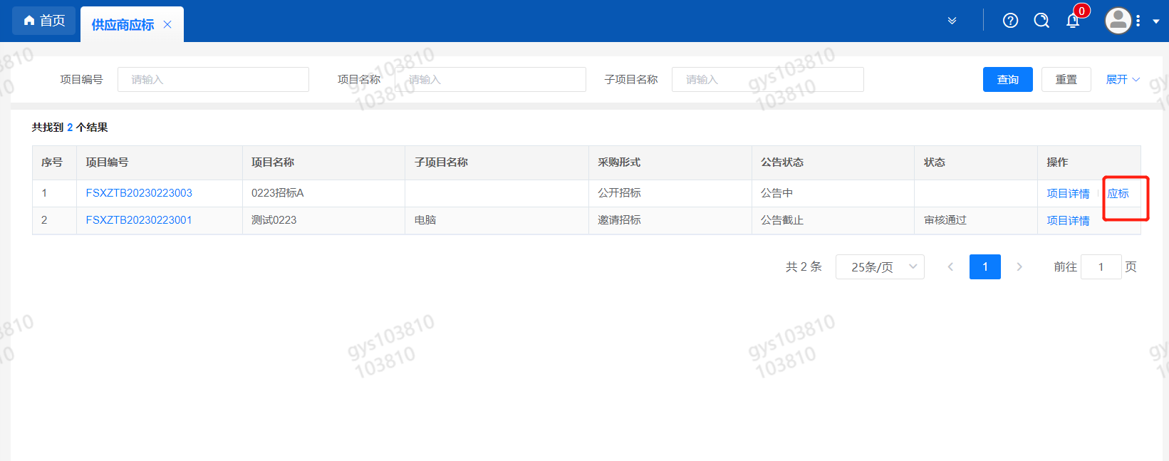
注意：此处如果出现“请到供应商基本信息界面，编辑补充提供财务数据再参与招投标！”提示，则说明供应商基本信息缺失财务数据，重汽财务部门和采购中心要求必须提供财务数据才可以参与招标（极特殊情况无法提供财务数据的请联系采购中心李晓斌+86-17860603455 ），补充信息请到供应商中心——供应商基本信息——编辑，进入信息填写界面，选择《是否上市公司？》《是否提供？一般是提供》，此处如果选择“否”系统则允许不提供财务数据的情况下参与应标，但是必须要先和采购中心联系。按要求填写财务数据，全部信息补充完整之后提交，提交成功后才可以参与招标。截图路径如下
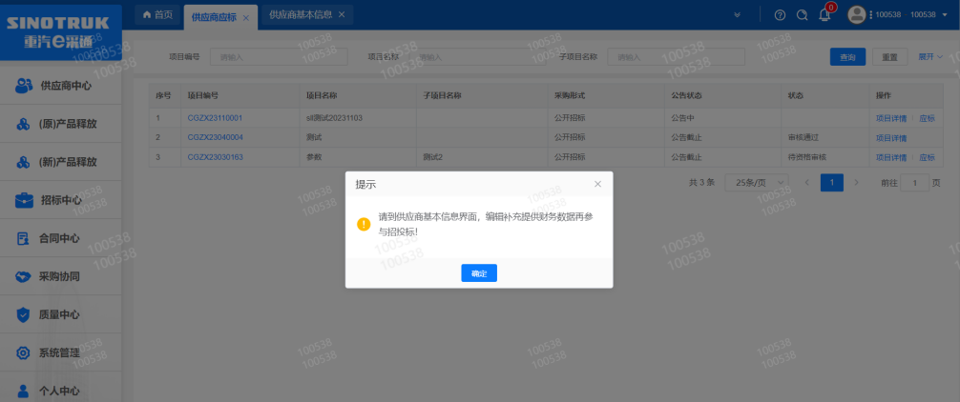
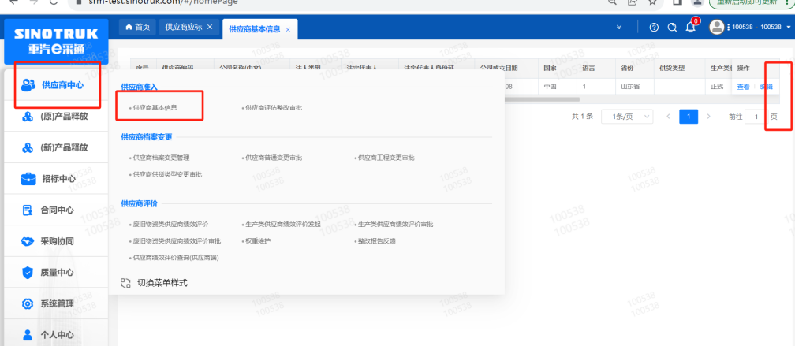

3.供应商投标
路径：招投标中心-非生产类招投标-供应商投标
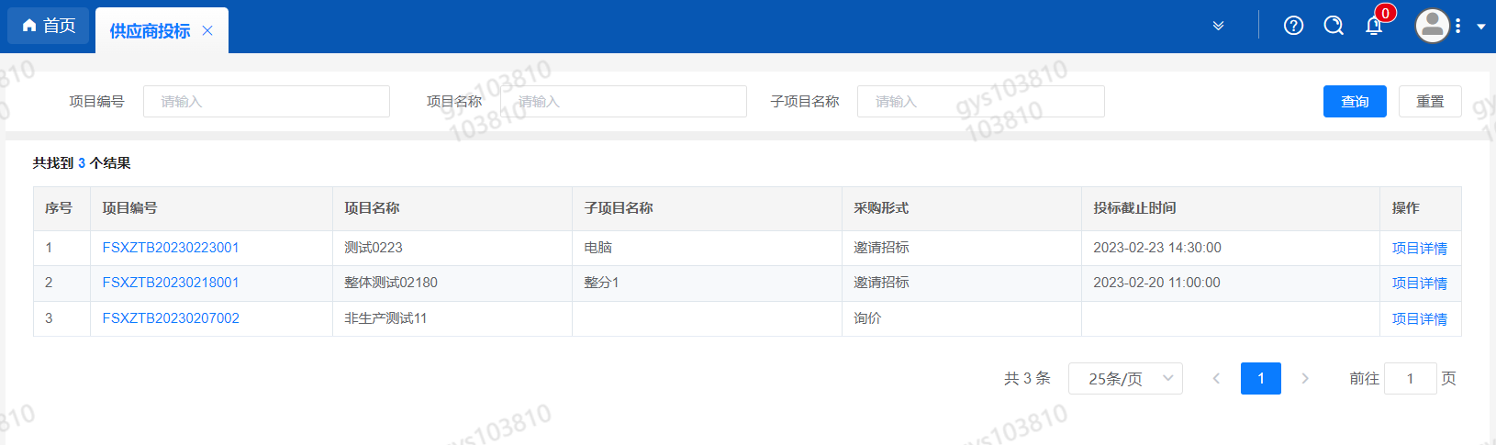
点击投标按钮，进入详情页，输入投标报价并上传相应的附件。
请注意，投标报价单位为万元含税
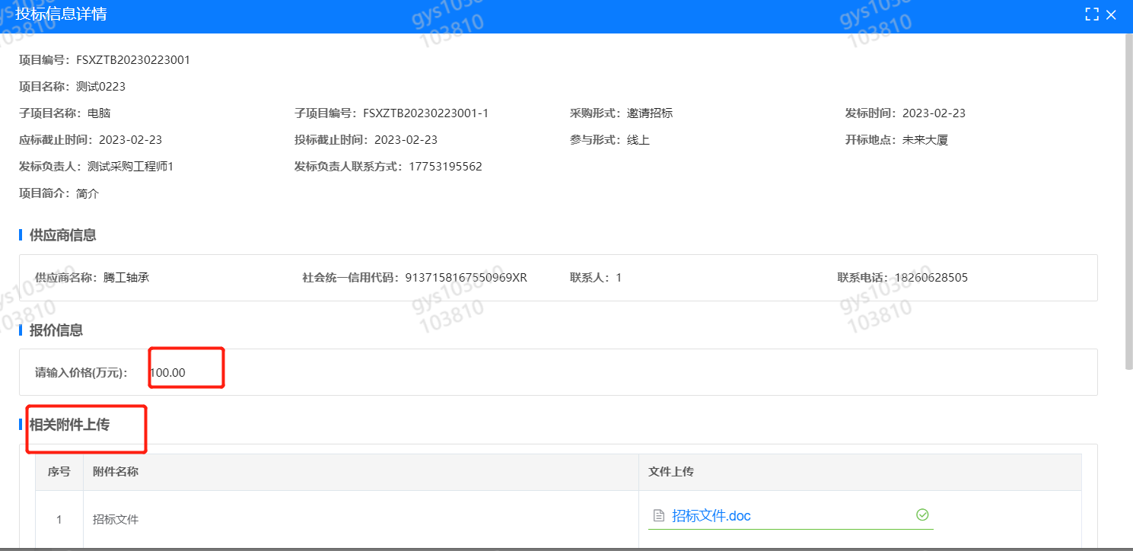

4.供应商技术标澄清函
路径：招投标中心-非生产类招投标-供应商技术标澄清函
点击编辑按钮进入系统，技术标澄清函。
开标之后所有投标的供应商都可编辑提交，技术标入围之后 都不可编辑
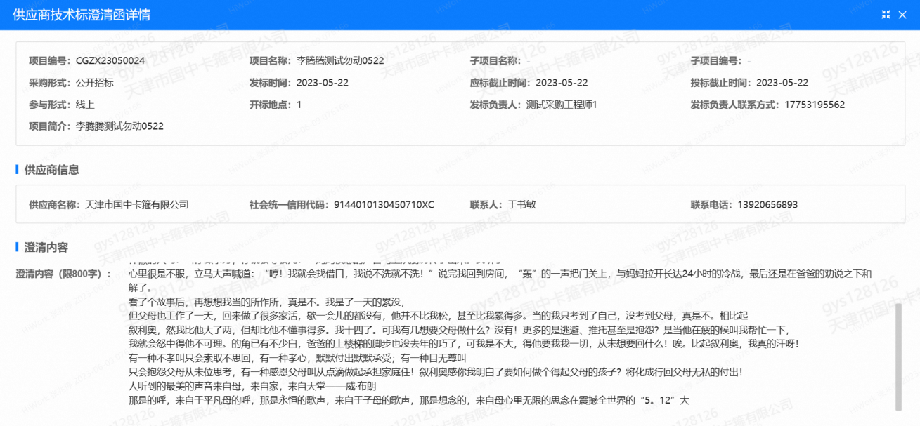

5.供应商报价
路径：招投标中心-非生产类招投标-供应商报价
点击报价按钮进入报价详情界面，请在此轮报价起止时间内报价并输入澄清函，否则无法报价。
请注意，报价单位为万元含税

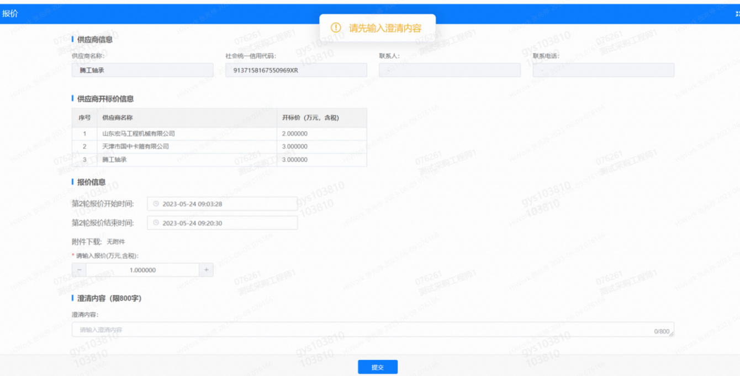

6.供应商澄清报价
路径：招投标中心-非生产类招投标-供应商澄清报价

招标发起人接收建议价的同时会给供应商发送澄清报价，供应商在此界面进行澄清报价，点击编辑按钮进入澄清报价详细界面，输入价格并上传澄清函，之后点击提交。
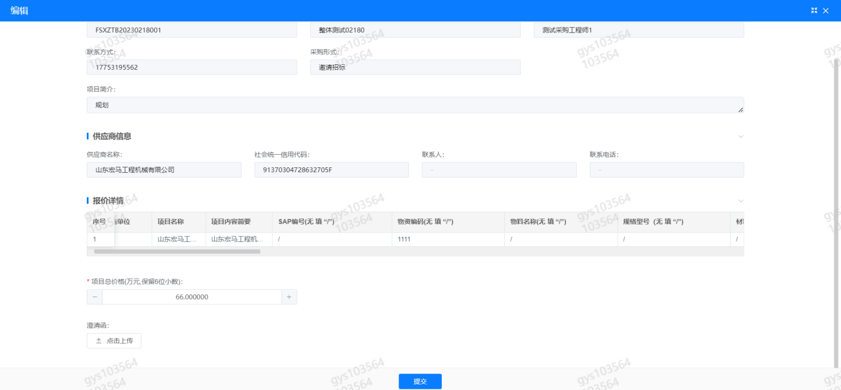

7.供应商查看中标通知
路径：招投标中心-非生产类招投标-中标项目
点击查看进入查看中标项目详情
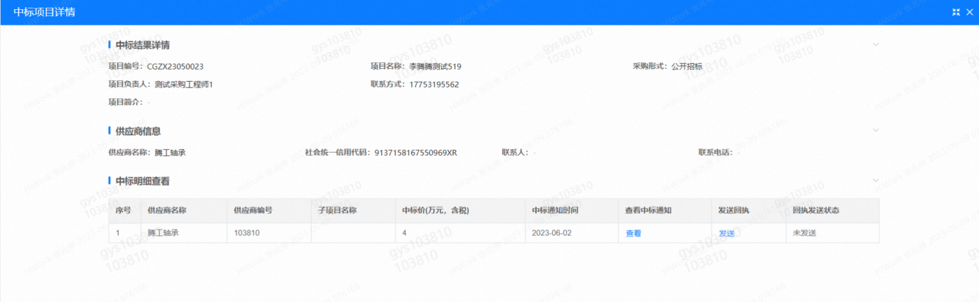
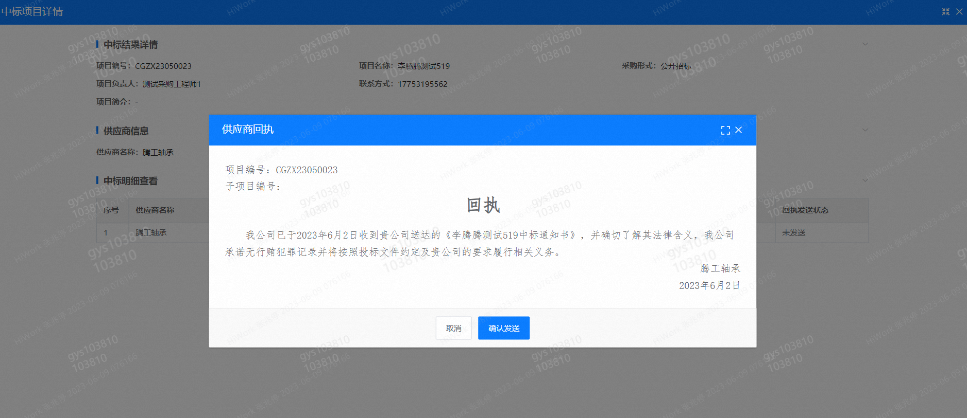
点击查看按钮查看中标通知，点击发送按钮给项目负责人发送回执，发送回执之后回执发送状态变为已发送。

8.评标纪律
路径：招投标中心-非生产类招投标-供应商投标
供应商投标时会弹窗展示评标纪律，要求供应商勾选我已阅知并保证遵守评标记录之后点击确定按钮进入投标界面。

